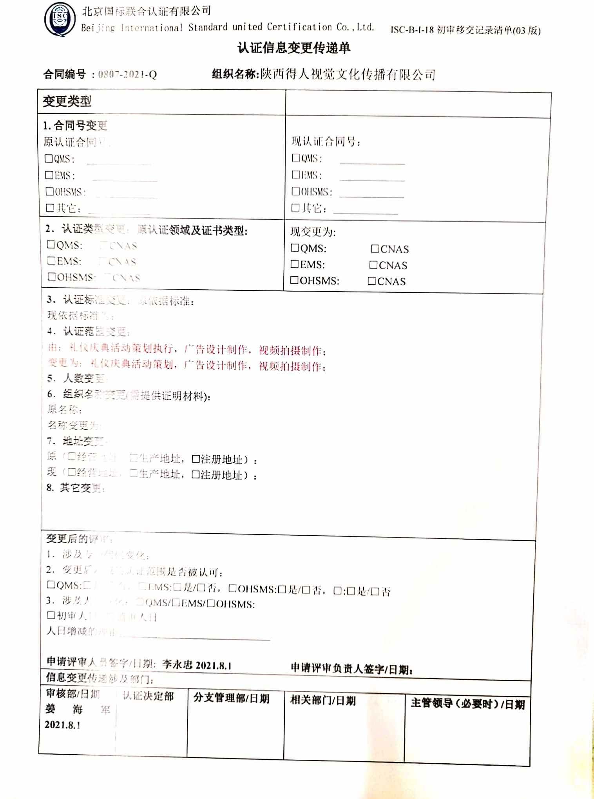**认证信息变更传递单**

**合同编号 :** **0807-2021-Q 组织名称:**陕西得人视觉文化传播有限公司

|  |  |  |  |  |  |
| --- | --- | --- | --- | --- | --- |
| **变更类型** | | |  | | |
| **1.合同号变更**  原认证合同号：  □QMS: ____________  □EMS: ____________  □OHSMS: ____________  □其它：____________ | | | 现认证合同号：  □QMS: ____________  □EMS: ____________  □OHSMS: ____________  □其它：____________ | | |
| **2．认证类型变更：原认证领域及证书类型:**  □QMS: □CNAS  □EMS: □CNAS  □OHSMS: □CNAS | | | 现变更为:  □QMS: □CNAS  □EMS: □CNAS  □OHSMS: □CNAS | | |
| **3．认证标准变更**：原依据标准：  现依据标准为：  4．**认证范围变更**：  由：礼仪庆典活动策划执行，广告设计制作，视频拍摄制作；  变更为：礼仪庆典活动策划，广告设计制作，视频拍摄制作；  **5**．**人数变更**：  **6**．**组织名称变更**(需提供证明材料)：  原名称：  名称变更为:  **7．地址变更**：  原（经营地址，生产地址，注册地址）：  现（经营地址，生产地址，注册地址）：  **8. 其它变更：** | | | | | |
| **变更后的评审：**  1．涉及专业代码变化：  2．变更后对应的认证范围是否被认可：  □QMS:□是/□否，□EMS:□是/□否，□OHSMS:□是/□否，□:□是/□否  3．涉及人日变化：□QMS/□EMS/□OHSMS:  □初审人日, □监审人日  人日增减的理由：  **申请评审人员签字/日期: 李永忠2021.8.1 申请评审负责人签字/日期：** | | | | | |
| **信息变更传递涉及部门：** | | | | | |
| **审核部/日期**  **姜海军2021.8.1** | **认证决定部** | **分支管理部/日期** | | **相关部门/日期** | **主管领导（必要时）/日期** |